BAB I
PENDAHULUAN

  - Latar Belakang
Komunikasi merupakan kegiatan yang dibutuhkan dalam kehidupan sehari-hari manusia. Komunikasi memainkan peran penting bagi manusia untuk dapat berinteraksi dan berhubungan dengan satu sama lainya. Melalui komunikasi seseorang dapat menyampaikan berbagai hal yang ada di pikirannya kepada orang lain sehingga mencapai suatu pengertian makna pesan yang sama. Maka pesan yang tersampaikan dengan baik dapat membuat tujuan penyampaian pesan seseorang tercapai.
Organisasi adalah sebuah sistem sosial yang kompleksitasnya jelas terlihat melalui jenis, peringkat, bentuk dan jumlah interaksi yang berlaku. Proses dalam organisasi adalah salah satu faktor penentu dalam mencapai organisasi yang efektif. Salah satu proses yang akan selalu terjadi dalam organisasi apapun adalah proses komunikasi. Melalui organisasi terjadi pertukaran informasi, gagasan, dan pengalaman. Mengingat perannya yang penting dalam menunjang kelancaran berorganisasi, maka perhatian yang cukup perlu dicurahkan untuk mengelola komunikasi dalam organisasi. Proses komunikasi yang begitu kuat dan mudah berubah dapat menimbulkan berbagai masalah yang mempengaruhi pencapaian sebuah organisasi terutama dengan timbulnya salah faham dan konflik.
Komunikasi memelihara motivasi dengan memberikan penjelasan kepada para pegawai tentang apa yang harus dilakukan, seberapa baik mereka mengerjakannya dan apa yang dapat dilakukan untuk meningkatkan kinerja jika sedang berada di bawah standar. Aktivitas komunikasi di perkantoran senantiasa disertai dengan tujuan yang ingin dicapai sesama dalam kelompok dan masyarakat. Budaya komunikasi dalam konteks komunikasi organisasi harus dilihat dari berbagai sisi. Sisi pertama adalah komunikasi antara atasan kepada bawahan. Sisi kedua antara pegawai yang satu dengan pegawai yang lain. Sisi ketiga adalah antara pegawai kepada atasan. Masing-masing komunikasi tersebut mempunyai polanya masing-masing.
Joseph A. DeVito (2013) Komunikasi interpersonal adalah interaksi verbal dan nonverbal antara dua (atau kadang-kadang lebih dari dua) orang yang saling tergantung satu sama lain. Komunikasi interpersonal seorang pimpinan bisa menentukan pola dan bentuk komunikasi dari perusahaan tersebut. Hal ini terjadi karena pimpinan mempunyai wewenang tersendiri. Biasanya komunikasi interpersonal seorang pemimpin mengadopsi pengalaman sebelumnya ketika ia memimpin ditempat lain ataupun memiliki usaha dibidang lain dan di sandingkan dengan kepribadian dari pemimpin tersebut. Inilah yang menentukan komunikasi interpersonal karyawan. Di antara kedua belah pihak harus ada two way communications atau komunikasi dua arah atau komunikasi timbal balik, untuk itu diperlukan adanya kerja sama yang diharapkan untuk mencapai cita-cita, baik cita-cita pribadi, maupun kelompok, untuk mencapai tujuan suatu organisasi.
Pengertian kinerja menurut Moeheriono(2012:95) yaitu “performance merupakan gambaran mengenai tingkat pencapaian pelaksanaan suatu program kegiatan atau kebijakan dalam mewujudkan sasaran, tujuan, visi dan misi organisasi yang dituangakan melalui perencanaan strategi suatu organisasi.”
Menurut Carl I. Hovland, komunikasi merupakan proses yang mungkin dilakukan oleh pembawa informasi dengan tujuan memberikan rangsangan kepada orang lain untuk mengubah perilakunya. Dalam hal komunikasi yang terjadi antar pegawai, kompetensi, komunikasi yang baik akan mampu memperoleh dan mengembangkan tugas yang diembannya, sehingga tingkat kinerja suatu organisasi (perkantoran) menjadi semakin baik. Dan sebaliknya, apabila terjadi komunikasi yang buruk akibat tidak terjalinnya hubungan yang baik, sikap yang otoriter atau acuh, perbedaan pendapat atau konflik yang berkepanjangan, dan sebagainya, dapat berdampak pada hasil kerja yang tidak maksimal.
Tingkah laku sumber daya manusia (karyawan) di lingkungan perusahaan (dunia kerja) harus dibangun melalui komunikasi yang sehat. Komunikasi ini sangat diperlukan untuk memelihara hubungan baik antara karyawan dengan atasan. Zelko dan Dance (dalam Muhammad, 2014:66) mengatakan komunikasi organisasi suatu sistem yang saling tergantung mencakup komunikasi internal dan komunikasi eksternal. Komunikasi internal adalah komunikasi dalam organisasi itu sendiri seperti komunikasi dari bawahan kepada atasan, komunikasi dari atasan kepada bawahan, komunikasi sesama karyawan yang sama tingkatannya.
Brand Service Quality atau BSQ disebut sebagai kualitas layanan bahwa kualitas layanan mengacu pada kualitas yang diharapkan dalam penawaran jasa, kualitas ditentukan dalam kepuasan atau ketidak puasan konsumen,berdasarkan hasil survey BSQ kinerja karyawan Bank BCA Sudirman Bandung mengalami penurunan,hasil survey tersebut dapat di lihat di bawah ini
BRANCH SERVICE QUALITY ATTRIBUTE (BSQ)
PERIODE TAHUN 2014-2016
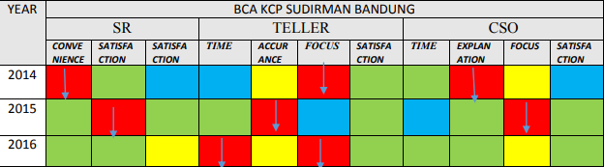
Sumber: PT.BCA (Persero) Tbk Kantor Cabang Sudirman Bandung
Gambar 1.1
Gambar di atas menunjukan bahwa kinerja yang dicapai oleh karyawan PT Bank BCA Sudirman Bandung mengalami penurunan setiap tahunnya. Masalah ini disebabkan dari komunikasi interpersonal yang tidak efektif atau kurangnya pendekatan pimpinan terhadap bawahan dan tidak terjalinya komunikasi yang baik. Dapat di lihat dari warna merah hal ini mengindikasikan bahwa kinerja karyawan masih belum sesuai harapan perusahaan dan kondisi ini tentunya akan menghambat pencapaian kinerja perusahaan, berwarna biru kinerja perusahaan sedang baik, warna kuning kinerja perusaan kurang baik, sedangakan warna hijau kinerja perusahaan standar. Penurunan kualitas kerja juga disebabkan oleh beberapa factor yang berdampak pada tingkat kualitas suatu perusahaan, seperti efektifitas, otoritas (wewenang), disiplin, dan inisiatif. faktor –faktor itulah yang dapat berdampak buruk bagi suatu perusahaan terhadap tingkat kinerja karyawan di perusahaan tersebut.
Fenomena kedua yaitu rasio tingkat kinerja Bank Rakyat Indonesia dimana seluruh bank rakyat Indonesia berupaya untuk meningkatkan tingkat efisiensi kinerja karyawan. PT. Bank Rakyat Indonesia adalah salah satu bank milik pemerintah yang terbesar di Indonesia ternyata tidak luput dari masalah yang berkaitan dengan pengendalian internal terhadap karyawanya. Penurunan kinerja karyawan yang terdapat pada Gambar 1.2 yaitu tingkat rasio efisiensi kerja.
Rasio tingkat efisiensi kerja Bank Rakyat Indonesia

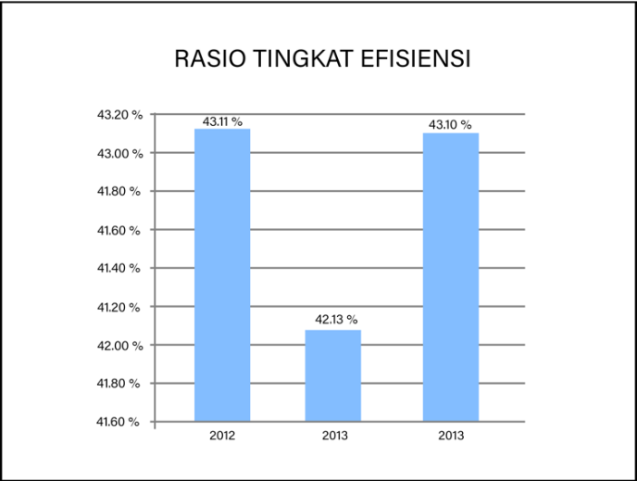
Sumber :(Annual Report BRI, 2014)
Gambar 1.2

Gambar di atas menjelaskan bahwa bank BRI mampu untuk meningkatkan e – banking secara signifikan dengan tingkat efisiensi yang diperlihatkan oleh kinerja karyawan karyawan untuk mengimbangi peningkatan transaksi perbankan ke seluruh nasabah. Akan tetapi fluktuatif tingkat efisiensi yang dihasilkan oleh kinerja BRI selama tiga tahun menunjukan pencapaian dibawah 50%, dimana penurunan efisiensi kerja karyawan sempat menunjukan penurunan yang signifikan di tahun 2013. Masalah ini disebabkan dari komunikasi interpersonal yang tidak efektif kurangnya pendekatan pimpinan terhadap bawahan dan tidak terjalinya komunikasi yang baik.
Dalam suatu organisasi, baik itu organisasi maupun perusahaan sama-sama menbutuhkan peranan komunikasi dalam aktifitasnya guna mencapai tujuan yang telah direncanakan sebelumnya. Para pemimpin organisasi diharapkan untuk selalu memperhatikan bagaimana keadaan situasi kerja orang- orang yang dipimpinnya agar dapat mengetahui tuntutan atau keluhan karyawan sehingga tercapai efesiensi kerja. Untuk itu seorang pemimpin perlu menumbuhkan dan memelihara komunikasi yang efektif dengan seluruh karyawan. Apabila komunikasi interpersonal berjalan dengan baik, hal tersebut akan berdampak juga terhadap kinerja pegawai secara optimal, sehingga efektivitas pekerjaan menjadi lebih baik
Penelitian ini merupakan replikasi dari penelitian sebelumnya yang dilakukan oleh Fariz Remanda dengan judul Pengaruh Komunikasi Interpersonal Terhadap Kinerja Karyawan Pada Dinas Pekerjaan Umum Kota Pekanbaru. Penelitian tersebut bertujuan untuk mengetahui sejauh mana penerapan komunikasi interpersonal pimpinan terhadap kinerja karyawan yang dapat mempengaruhi kualitas suatu perusahaan. Perbedaan penelitian yang dilakukan oleh peneliti sebelumnya pada seluruh karyawan dinas pekerjaan umum di Pekanbaru Kab. Riau pada tahun 2015. Perbedaan metode penelitian sebelumnya menggunakan metode deskiptif dengan analisis kualitatif sedangkan penulis menggunakan deskriptif dan kuantitatif.
Variabel kinerja karyawan juga menarik untuk di kaji karena kinerja karyawan merupakan salah satu factor mampu menentukan seberapa lama perusahaan mampu bertahan lama. Oleh karena itu, dalam peneliti mengangkat judul “PENGARUH KOMUNIKASI INTERPERSONAL PIMPINAN TERHADAP TINGKAT KINERJA KARYAWAN DI PT. TORIN PROMEDIA BANDUNG.”

  - Rumusan Masalah
Berdasarkan latar belakang yang dikemukakan di atas, maka rumusan masalah dalam penelitian ini adalah sebagai berikut :
- Bagaimana pengaruh komunikasi interpersonal pimpinan terhadap PT. Torin Promedia ?
- Bagaimana pengaruh tingkat kinerja karyawan terhadap PT. Torin Promedia ?
- Seberapa besar pengaruh komunikasi interpersonal terhadap tingakat kinerja karyawan pada PT. Torin Promedia ?

1.3 Tujuan Penelitian
Berdasarkan rumusan masalah, maka tujuan dari penelitian ini adalah :
- Untuk mengetahui komunikasi interpersonal pimpinan pada PT. Torin Promedia
- Untuk mengetahui tingkat kinerja karyawan pada PT. Torin Promedia
- Untuk mengetahui besarnya pengaruh komunikasi interpersonal pimpinan terhadap tingkat kinerja karyawan pada PT. Torin Promedia

  - Kegunaan Penelitian
1.4.1 Kegunaan Teoritis
Kegunaan penelitian adalah untuk memperluas ilmu pengetahuan, penelitian ini diharapkan dapat dijadikan sumbangan ilmu, untuk mendukung ilmu komunikasi interpersonal pimpinan terhadap tingkat kinerja karyawan. Selain itu, penulis mengharapkan penelitian ini dapat menambah wawasan dan pengetahuan bagi mahasiswa lainnya khususnya mahasiswa Program Ilmu Komunikasi Fakultas Ilmu Sosial dan Ilmu Politik Universitas Pasundan.
1..4.2 Kegunaan Akademis
Penelitian ini di harapkan dapat menemukan prinsip – prinsip dasar
Kajian ilmu komunikasi dengan menggunakan komunikasi interpersonal, serta memberikan kontribusi sebagai bahan referensi keilmuan komunikasi.

1.4.3 Kegunaan Praktis
Penelitian ini diharapkan dapat berguna untuk dapat memberikan gambaran yang dapat bermanfaat secara langsung maupun tidak langsung bagi berbagai pihak, antara lain:
- Bagi Penulis
Penelitian ini merupakan pengalaman berharga yang dapat menambah wawasan pengetahuan tentang aplikasi teori yang penulis peroleh di bangku kuliah dengan penerapan yang sebenarnya dan mencoba untuk mengembangkan pemahaman mengenai pengaruh komunikasi interpersonal pimpinan terhadap tingkat kinerja karyawan.
- Bagi Perusahaan
Hasil penelitian ini diharapkan dapat dijadikan sebagai bahan masukan dan dapat digunakan untuk meningkatkan performa perusahaan yang berkaitan dengan komunikasi interpersonal pimpinan terhadap tingkat kinerja karyawan.
- Bagi Pihak Lain
Penelitian ini diharapkan dapat menjadi bahan sumber referensi dan informasi yang bermanfaat khususnya pada bidang kajian yang sama.

1.5 Lokasi dan Waktu Penelitian
Dalam penelitian ini, penulis melakukan penelitian pada perusahaan event organizer PT Torin Promedia yang bertempat di Jl. Kadipaten Raya No.47 Bandung, Jawa Barat. Untuk memperoleh data yang diperlukan sesuai dengan objek yang akan diteliti, maka penulis melaksanakan penelitian pada waktu yang telah ditentukan.

